Dokumentation

Inhaltsverzeichnis
Literatur zum Schwerpunkt 60
Linksammlung zum Schwerpunkt 62
Rundschau 63
International 63
National 63
Regional / Kantonal 64
Varia 64
Laufende Forschungsprojekte 64
Parlamentarische Vorstösse 65
Medien 66
Fachbücher 66
Erzählte Behinderung 69
Weiterbildung 70
Blick in die Revue 70

Literatur zum Schwerpunkt
Achilles, I. (2016). «Was macht Ihr Sohn denn da?». Geistige Behinderung und Sexualität. Reinhardt.
Bössing, C., Büttner, S., El Ismy, I. & Prchal, K. (2022). Erzählte Behinderung im Freiraum. Sexualität + ICH. Ein Beitrag über erzählte Liebe als erzähltes Leben. Schweizerische Zeitschrift für Heilpädagogik, 28 (7–8), 30–35. https://ojs.szh.ch/zeitschrift/article/view/1020
Chodan, W., Hässler, F. & Reis, O. (2021). Sexualisierte Gewalt gegen Kinder und Jugendliche mit Behinderungen. Erweiterter Forschungsstand seit 2014 und praktische Konsequenzen. Zeitschrift für Sexualforschung, 34 (3), 137−151. http://dx.doi.org/10.1055/a-1553-0435
Diserens, C. A. (2020). Inklusive Sexualität. Zwischen Wunschdenken und Realität. Wenn geistige Behinderung die Lust infrage stellt. Sozial aktuell, 52 (3), 20–21.
El Ismy, I. (2023). Das männliche Selbstbild im Kontext von Körperbehinderungen. Schriften aus dem Institut für Rehabilitationswissenschaften, 4. Humboldt Universität zu Berlin. https://doi.org/10.18452/26022
El Ismy, I., Jennessen, S. & Prchal, K. (2022). Behinderung, Queerness und Sexualität. Intersektionale Zusammenhänge und Erfahrungsberichte. Teilhabe, 61 (4), 146–151.
Erdin, G. (2019). Sexualität und Liebe. Grundsätzliche Gedanken zur Sexualität allgemein und bei Menschen mit Unterstützungsbedarf. Schweizerische Zeitschrift für Heilpädagogik, 25 (4), 14–19. https://ojs.szh.ch/zeitschrift/article/view/789
Häberli, S. (2019). Selbstbestimmte Sexualität in institutionellen Wohnangeboten. Schweizerische Zeitschrift für Heilpädagogik, 25 (4), 44–47. https://ojs.szh.ch/zeitschrift/article/view/793
INSOS & Sexuelle Gesundheit Schweiz (Hrsg.) (2017). Sexualität, Intimität und Partnerschaft. Leitfaden für die Begleitung von Menschen mit Behinderung in institutionellen Wohnformen. INSOS Schweiz.
Jennessen, S. & Krüger, T. (2021). Leitlinien gelingender sexueller Selbstbestimmung. Ergebnisse des Modellprojekts ReWiKs. Sonderpädagogische Förderung heute, 66 (3), 320–324.
Jennessen, S., Marsh, K., Schowalter, R. & Trübe, J. (2019). «Wenn wir Sex haben würden, dann wäre aber was los!». Sexuelle Selbstbestimmung als Element von Selbstbestimmung. Schweizerische Zeitschrift für Heilpädagogik, 25 (4), 6–13. https://ojs.szh.ch/zeitschrift/article/view/788
Kollöffel, P. (2021). Pilotprojekt «S&B – Sexualität selbstbestimmt leben mit Beeinträchtigung». Eine Bedürfniserhebung aus der Praxis. Berner Gesundheit. www.bernergesundheit.ch/wp-content/uploads/2021/11/Ergebnisbericht_Pilotprojekt_S_B_def.pdf
Krüger, P., Caviezel Schmitz, S. & Eder, M. (2023). Sicherstellung eines niederschwelligen und barrierefreien Zugangs zu Hilfsangeboten für gewaltbetroffen Menschen mit einer Behinderung. Schlussbericht. Hochschule Luzern. www.edi.admin.ch/dam/edi/de/dokumente/gleichstellung/bericht/schlussbericht-hslu-gewalt.pdf.download.pdf/Schlussbericht%20HSLU-Studie%20zur%20Zug%C3%A4nglichkeit.pdf
Kunz, D. (2022). Der Befähigungsansatz als Schlüsselaspekt von Behinderung und Sexualität in der Behindertenhilfe. Menschen, 45 (5), 61–66.
Kunz, D. (2016). Sexuelle Gesundheit für Menschen mit kognitiven Behinderungen. Angebotsübersicht und Bedürfnisabklärung zu öffentlich zugänglichen Dienstleistungen sexueller Gesundheit. Interact.
Mattke, U. (2015). Sexuell traumatisierte Menschen mit geistiger Behinderung. Forschung – Prävention – Hilfen. Kohlhammer.
Mayrhofer, H., Schachner, A., Mandl, S. & Seidler, Y. (2019). Erfahrungen und Prävention von Gewalt an Menschen mit Behinderungen. Bundesministerium für Arbeit, Soziales, Gesundheit und Konsumentenschutz.
Mayrhofer, H. & Seidler, Y. (2020). Recht auf selbstbestimmte Sexualität und Schutz vor sexueller Gewalt? Ernüchternde empirische Befunde. Menschen, 43 (2), 37–41.
Michl, F. (2021). Queer und behindert. Zur Interdependenz von sexueller Vielfalt und Behinderung aus intersektionaler Perspektive. Schweizerische Zeitschrift für Heilpädagogik, 27 (4), 24–30. https://ojs.szh.ch/zeitschrift/article/view/928
Minder, L. J. (2022). Sexuelle und reproduktive Selbstbestimmungsrechte von Mädchen und Frauen mit geistigen Behinderungen: eine Bestandesaufnahme. Die Praxis des Familienrechts, 1, 107–133. https://fampra.recht.ch/de/hefte/2022?ausgabe=1
Netzwerk Istanbul Konvention (Hrsg.) (2021). Umsetzung der Istanbul-Konvention in der Schweiz. Alternativbericht der Zivilgesellschaft. https://istanbulkonvention.ch/assets/images/elements/Alternativbericht_Netzwerk_Istanbul_Konvention_Schweiz.pdf
Nitsche, A., Bössing, C. & Krüger, T. (2023). Sexuelle Gesundheit stärken durch Gewaltschutz, Bildung und Selbstbestimmung. Handlungsfelder in besonderen Wohnformen. Teilhabe, 61 (1), 33–39.
Ortland, B. (2020). Behinderung und Sexualität. Grundlagen einer behinderungsspezifischen Sexualpädagogik. Kohlhammer.
Römisch, K. & Walther, K. (Hrsg.) (2018). Gesundheit inklusive – Gesundheitsförderung in der Behindertenarbeit. Springer.
Siemoneit, J., Verlinden, K. & Kleinau, E. (Hrsg.) (2022). Sexualität, sexuelle Bildung und Heterogenität im erziehungswissenschaftlichen Diskurs. Beltz.
Specht, R. (2021). Sexuelle Selbstbestimmung für Menschen mit Behinderung. Bestandsaufnahme und Handlungsempfehlung für die institutionelle Praxis. Sexualforschung, 34 (3), 175–181. https://doi.org/10.1055/a-1551-7162
Staudenmaier, M. & Stadlin, H. (2022). Im Spannungsfeld zwischen Experimentier- und Schutzräumen. Warum sich Institutionen um die Prävention sexueller Ausbeutung kümmern müssen. Schweizerische Zeitschrift für Heilpädagogik, 28 (4), 8–15. https://ojs.szh.ch/zeitschrift/article/view/992
Stokar, K. (2022). «Sexualität stellt eine Quelle der Lebensfreude dar…». Magazin Cerebral, 66 (1), 4–9. www.vereinigung-cerebral.ch/de/dokumentation/magazin
Urbann, K. & Lisseck, E. (2021). Fucking Disabled. Intersektionale Perspektive in der sexuellen Bildung mit Mädchen* und Frauen* mit Behinderung. Unsere Jugend, 73 (5), 216–221.
Veratschnig, M. (2017). Sexualisierte Gewalt an Mädchen und Jungen mit geistiger Behinderung. Selbstbestimmung als zentraler Baustein präventiven Handelns. Akademikerverlag.
Wazlawik, M., Voss, H.-J., Retkowski, A., Henningsen, A. & Dekker, A. (Hrsg.) (2019). Sexuelle Gewalt in pädagogischen Kontexten. Aktuelle Forschungen und Reflexionen. Springer.
Wienholz, S., Seidel, A., Michel, M. & Müller, M. (2013). Jugendsexualität und Behinderung. Ergebnisse einer Befragung an Förderschulen in Sachsen. Forschung und Praxis der Sexualaufklärung und Familienplanung. Bundeszentrale für gesundheitliche Aufklärung. https://shop.bzga.de/pdf/13300036.pdf

Linksammlung zum Schwerpunkt

Cerebral Love
> Infos zu selbstbestimmter Sexualität & Partnerschaft
www.cerebral-love.ch

Eidgenössisches Büro für die Gleichstellung von Frau und Mann
> Istanbul-Konvention

www.ebg.admin.ch/ebg/de/home/themen/recht/internationales-recht/europarat/Istanbul-Konvention.html

Enable me. Stiftung MyHandicap
> Liebe und Partnerschaft
www.enableme.ch/de/themen/liebe-und-partnerschaft-188

InSeBe – Initiative SexualBegleitung
www.insebe.ch

INSOS. Der Branchenverband der Dienstleister für Menschen mit Behinderung
> Charta Prävention
www.insos.ch/Fachwissen/Charta-Praevention/PorFH

Sexuelle Gesundheit Schweiz
www.sexuelle-gesundheit.ch

Vereinigung der Elternvereine für Menschen mit einer geistigen Behinderung

www.insieme.ch/thema/gesundheit-und-lebensqualitaet/liebe-und-sexualitaet

DE: Bundeszentrale für Gesundheitliche Aufklärung (BZgA)
> Prävention von sexuellem Missbrauch
www.bzga.de/was-wir-tun/praevention-von-sexuellem-missbrauch

Rundschau

International

Positionspapier der European Agency zur inklusiven Bildung
Im Jahr 2021 feierte die Agentur 25 Jahre Zusammenarbeit mit ihren Mitgliedsländern zur Verbesserung der inklusiven Bildung. Anlässlich dieses Jubiläums überprüfte die Agentur ihre Position zur inklusiven Bildung und reflektierte dabei die Erkenntnisse und Erfahrungen, die sie in den letzten 25 Jahren sammelte. Diese Überlegungen führten zu einer Aktualisierung des Positionspapiers der Agentur, das nun in allen Sprachen der Mitgliedsländer zum Download zur Verfügung steht.
Link zur Website der European Agency und dem aktualisierten Positionspapier zur inklusiven Bildung

DE: Studie zur Mitwirkung von Inklusionsfirmen
Die Bundesarbeitsgemeinschaft Inklusionsfirmen (BAG IF) hat die «Studie MehrWirkung. Wirkung zeigen für eine inklusive Zukunft» veröffentlicht. Die Studie zeigt erstmalig Wirkungsnachweise des gesellschaftlichen Mehrwerts von Inklusionsunternehmen. Durch die Einbeziehung verschiedener Perspektiven von Mitarbeitenden, Kund:innen, Inklusions-/Integrationsämtern sowie der Inklusionsbetriebe selbst wurde ein vollumfänglicher Blick auf die Wirkung von Inklusionsbetrieben ermöglicht.
Link zum Portal der Studie MehrWirkung

National

Menschen mit Behinderungen können ohne Verlust ihrer ausserordentlichen IV-Rente weiterhin nicht ins Ausland ziehen
Wer bereits seit Geburt beziehungsweise in frühen Jahren mit einer Behinderung lebt und deshalb keine ausreichenden Berufskenntnisse erwerben kann, erhält eine sogenannte ausserordentliche IV-Rente. Da die betreffenden Personen nicht während mindestens eines Jahres beitragspflichtig waren, werden die Renten statt über das Versicherungssystem durch die öffentliche Hand finanziert. Die betroffenen Personen erhalten die IV-Rente aber nur, wenn sie in der Schweiz wohnen. Eine parlamentarische Initiative von Ständerat Stefan Engler (Die Mitte) wollte dies ändern: Wie die ordentlichen IV-Renten sollten auch die ausserordentlichen IV-Renten ins Ausland ausbezahlt werden können (eine im Parlament noch nicht behandelte Motion von Nationalrätin Barbara Gysi zielt in die gleiche Richtung). Der Ständerat hat nun beschlossen, dass ein Umzug ins Ausland ohne Verlust der ausserordentlichen IV-Rente weiterhin nicht möglich sein wird.
Link zur Medienmitteilung von Agile vom 13.06.2023

Studienbericht – Welche Schule will die Schweiz?
Gemäss einer Umfrage des Forschungsinstituts Sotomo im Auftrag der Mercator Stiftung zur Zukunft der Schule in der Schweiz stimmt nur eine knappe Mehrheit von 57 Prozent dem Konzept der integrativen Schule zu. Die Zustimmung hängt stark von der Parteipräferenz ab. Weitere Ergebnisse zeigen unter anderem, dass sich über 70 Prozent der Befragten für flächendeckende Tagesstrukturen aussprechen, dass Noten nicht abgeschafft werden sollen und Präsenzunterricht unerlässlich ist. Freude am Lernen und Wissensvermittlung sowie eine Lernumgebung, die sich am einzelnen Schulkind orientiert, sind in den Augen der Befragten die wichtigsten Erwartungen an die Schule.
Link zum Studienbericht über die Zukunft der Schule

Regional / Kantonal

BE: Mehr Selbstbestimmungsrechte für Menschen mit Behinderung
Im Kanton Bern soll die Selbstbestimmung von Menschen mit Behinderung gefördert werden. Sie sollen individuell entscheiden können, wo sie leben und welche Leistungen sie in Anspruch nehmen wollen. Der Grosse Rat stimmte der Revision des Gesetzes über die Leistungen für Menschen mit Behinderung einstimmig mit 145 Stimmen zu. Die Revision sieht einen Paradigmenwechsel von der Objekt- zur Subjektfinanzierung vor.
Link zum Gesetz über die Leistungen für Menschen mit Behinderungen (BLG)

FR: Neue Fakultät für Bildungswissenschaften
Spätestens 2026/2027 soll die Ausbildung der Lehrpersonen im Kanton Freiburg innerhalb der Universität unter einem Dach vereint sein. Derzeit besuchen angehende Lehrpersonen für die Primarstufe die PH und jene für die Sekundarstufen I und II sowie für Heilpädagogik die Universität. Der Grosse Rat stimmte der nötigen Änderung im Gesetz über die Universität zu, damit diese den zusätzlichen Bereich aufnehmen und eine neue Fakultät für Bildungswissenschaften schaffen kann.
Link zum Gesetzesentwurf zur Änderung des Gesetzes vom 19. November 1997 über die Universität und zur Aufhebung des Gesetzes vom 21. Mai 2015 über die Pädagogische Hochschule Freiburg

Varia

DE: Inklusion auf Spielplätzen
Fast 80 Prozent der Spielplätze in Deutschland sind nicht so gestaltet, dass Kinder mit Behinderungen sie nutzen könnten. Zu diesem Ergebnis kommt eine Studie, die die Aktion Mensch und das Forschungsinstitut für Inklusion durch Bewegung und Sport (FIBS) zum Weltspieltag 2023 veröffentlichen.
Link zur Studie zu Gestaltung und Bedeutung von Spielräumen für Kinder mit und ohne Behinderung

DE: Musikvideo – Wer ist schon normal
Was als normal gilt, wird heutzutage durch Inklusion und Diversität immer weiter aufgebrochen. Der deutsche Rapper Graf Fidi fordert in seinem neuen Song «Wer ist schon normal» dazu auf, die Grenzen der Normativität zu brechen. Unter dem Arbeitstitel «Demokratie braucht Inklusion» ist ein Kollaborationssong mit fünf Künstler:innen aus unterschiedlichen Bundesländern zum Thema Diversität und Inklusion entstanden.
Link zum Musikvideo vom deutschen Rapper Graf Fidi

Laufende Forschungsprojekte

Digital unterstützte Spontansprachanalyse – DigiSpon 1
Laufzeit: 05.2023 – 06.2025
Forschende Institutionen: Interkantonale Hochschule für Heilpädagogik (HfH); Institut für Computerlinguistik, Universität Zürich; Departement für Sonderpädagogik, Universität Fribourg & Institut Primarstufe, PHBern
Das Projekt DigiSpon handelt von der Entwicklung und Evaluation einer Software für semi-automatische Spracherkennung und Analyse von Kindersprache. Mittels Spontanspracherhebungen sollen in einem ersten Schritt umfangreiche Sprachdaten von Kindern mit und ohne Sprachauffälligkeiten auf Hoch- und Schweizerdeutsch im Alter von vier bis sechs Jahren erhoben werden. Diese werden zum Zweck des maschinellen Lernens genutzt. Ein Prototyp der Software wird in der logopädischen Praxis evaluiert und für weitere Datenerhebungen eingesetzt. In einer explorativen Datenanalyse werden erste Hinweise zu Indikatoren für Sprachentwicklungsstörungen gesucht. Die Software wird in Kooperation mit dem Institut für Computerlinguistik der Universität Zürich entwickelt.
Link zu einem Forschungsprojekt der HfH zur digital unterstützten Spontansprachanalyse

R2 – Regulation von Routinen der Unterrichtsentwicklung. Mittels Weiterbildung und Coaching gemeinsam den Unterricht weiterentwickeln
Laufzeit: 2023 – 2027
Forschende Institutionen: Universität Zürich, Institut für Erziehungswissenschaft, Lehrstuhl für Theorie und Empirie schulischer Bildungsprozesse; Fachhochschule Nordwestschweiz, Pädagogische Hochschule FHNW
Routinen der Unterrichtsentwicklung sind von zentraler Bedeutung für die Verbesserung der Qualität des Unterrichts und der Förderung der Schüler:innen. Lehrpersonen und Unterrichtsteams brauchen Routinen, um ihren Unterricht weiterzuentwickeln und veränderten Bedingungen anzupassen. Was machen aber Lehrpersonen und Unterrichtsteams, wenn diese Routinen nicht mehr passend oder zu wenig gut sind? Inwiefern werden eigene Routinen hinterfragt und mit welchen Strategien gelingt es, diese Routinen zu verbessern? Bisherige Forschungsarbeiten zeigen, dass Lehrpersonen ihre Routinen verändern können. Für den Schulkontext fehlen allerdings Studien, die aufzeigen, mit welchen Strategien die Lehrpersonen am besten ihre Routinen verändern können. Das Ziel der Studie ist somit, mithilfe einer Weiterbildung und eines Coachings die Lehrpersonen so zu fördern, dass sie ihre nicht mehr passenden Routinen der Unterrichtsentwicklung identifizieren, analysieren und anpassen können. Dabei soll sich die Unterrichtsqualität verbessern können.
Link zu einem Forschungsprojekt der Universität Zürich zur Regulation von Routinen der Unterrichtsentwicklung

Parlamentarische Vorstösse
Quelle: Parlamentarische Dokumentation des Informations- und Dokumentationszentrums IDES sowie Geschäftsdatenbank Curia Vista des National- und Ständerats.

SCHWEIZ
Anreize bzw. Massnahmen zum nachhaltigen Verbleib am Arbeitsplatz für «Arbeitskräfte mit Beeinträchtigung» fördern
Interpellation (23.3669) vom 13.06.2023
Nationale Strategie für Betreuung und Wohnen im Alter und bei Behinderung
Motion (23.3222) vom 16.03.2023 > Antwort des Bundesrats vom 24.05.2023

KT. AARGAU
Lokaler oder regionaler Lernraum ausserhalb der Regelklasse
Postulat (22.272) vom 20.09.2022 > Abstimmungsprotokoll vom 13.06.2023

KT. BASEL-LAND
Separative Beschulung den heutigen Bedürfnissen anpassen
Motion (23.239) vom 11.05.2023 > Regierungsrat beantragt Motion als Postulat entgegenzunehmen vom 13.06.2023

KT. BASEL-STADT
«Lernbrücken für Lernlücken» zum Ausgleich der Nachteile aufgrund der Corona-Schuljahre
Motion (22.5035) vom 20.01.2022 > Schreiben des Regierungsrats vom 03.05.2023

KT. BERN
Brachliegende Bildungsräume nutzbar machen und in Zukunft verhindern
Motion (23.120) vom 05.06.2023
Amtliche Anerkennung der Gebärdensprache
Motion (19.161) vom 11.06.2019 > Bericht des Regierungsrats vom 22.02.2023

KT. THURGAU
Versorgungslage für ambulante, klinische Logopädietherapie
Einfache Anfrage (20.201) vom 19.04.2023

Medien
Wenn nicht anders vermerkt, entstammen die Inhaltsbeschreibungen den Verlags- und Filmwebseiten.

Fachbücher

Diversität im Kinderbuch. Wie Vielfalt (nicht) vermittelt wird
Schulze, E. (Hrsg.) (2022)
Kohlhammer
Bücher haben eine grosse Bedeutung für das Aufwachsen von Kindern, besonders auch in der frühen und mittleren Kindheit. Sie sind wichtig für die Sprach- und Leseentwicklung, ermöglichen Kindern Ausflüge in unbekannte und fantastische Welten, können emotionale Unterstützung sein und dienen der Wissensvermittlung. Dabei vermitteln sie immer auch soziales Wissen – Vorstellungen von gesellschaftlichen Ordnungen und Hierarchien. Auf diese Weise prägen sie massgeblich die kindliche Sicht auf die Welt, auf sich selbst und auf andere. Aus einer diversitäts- und ungleichheitssensiblen Perspektive versammelt dieses Buch Beiträge, die Kinderbücher, aber auch Spielzeug und Kinderfernsehen daraufhin untersuchen, wie gesellschaftliche Diversität in ihnen repräsentiert und verhandelt wird. Diskutiert werden dabei unter anderem die Themen Migration, Mehrsprachigkeit, Rassismus, soziale Klasse, Familiennormen, Geschlecht und Behinderung. Darüber hinaus wird gefragt, welche Bedeutung Diversität in Kindermedien für das Aufwachsen von Kindern hat.
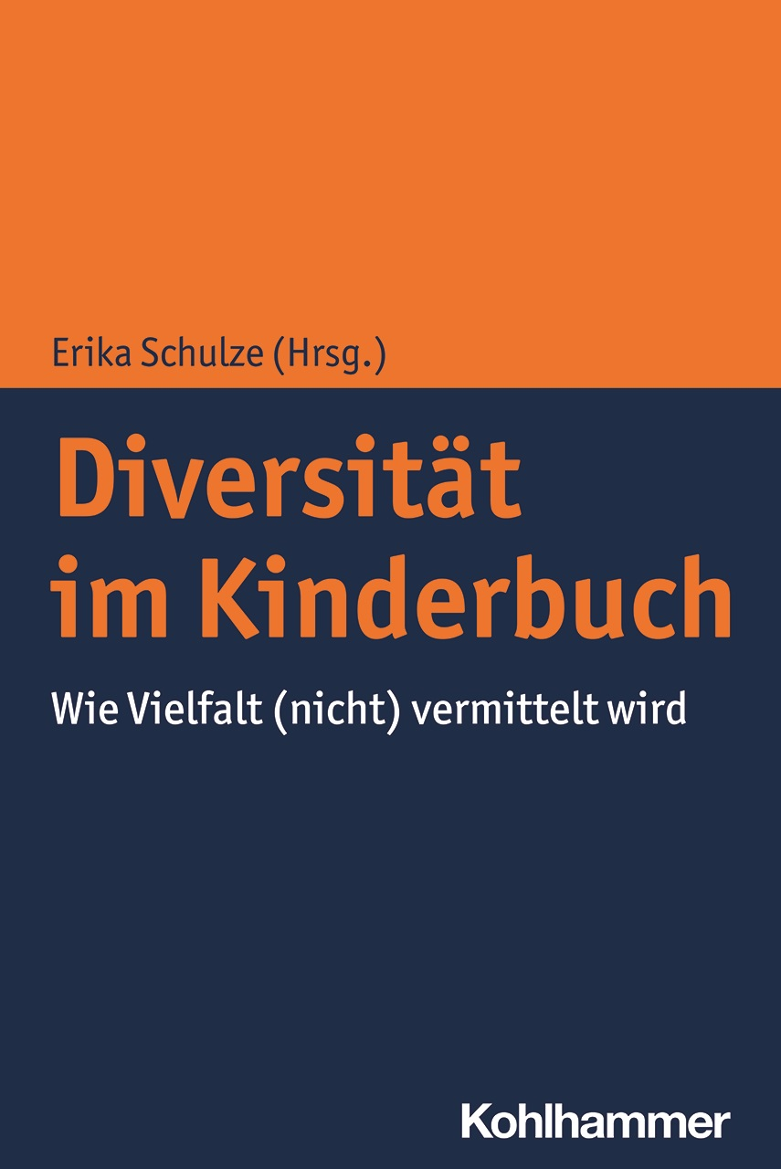

Dialogbasierte Leistungsbeurteilung mit Portfolios. Theoretische
Grundlagen, praktische Umsetzungsmöglichkeiten und empirische Befunde
Kunze, L. (2022)
Waxmann
Die Leistungsbeurteilung kann einen wertvollen Beitrag zur individuellen Lernentwicklung von Schüler:innen leisten, wenn sie eine hohe Informationsqualität aufweist, die intrinsische Motivation der Lernenden fördert und sie bei der Entwicklung eines differenzierten und überwiegend positiven Selbstkonzepts unterstützt. Aus theoretischer Sicht scheinen alternative Beurteilungssysteme besser dazu geeignet zu sein als die tradierte Beurteilungskultur mit Noten; empirisch wurde dies allerdings noch nicht hinreichend geprüft. Um zur Schliessung dieser Forschungslücke beizutragen, wurde an der Anne-Frank-Schule Bargteheide (Schleswig-Holstein) über vier Schuljahre hinweg eine quasi-experimentelle Längsschnittstudie zur dialogbasierten Leistungsbeurteilung mit Portfolios durchgeführt. Die Ergebnisse dieser Studie weisen darauf hin, dass das alternative Beurteilungssystem dieser mit dem Deutschen Schulpreis ausgezeichneten Gemeinschaftsschule positiv zur Motivations- und Selbstkonzeptentwicklung der Lernenden beiträgt.
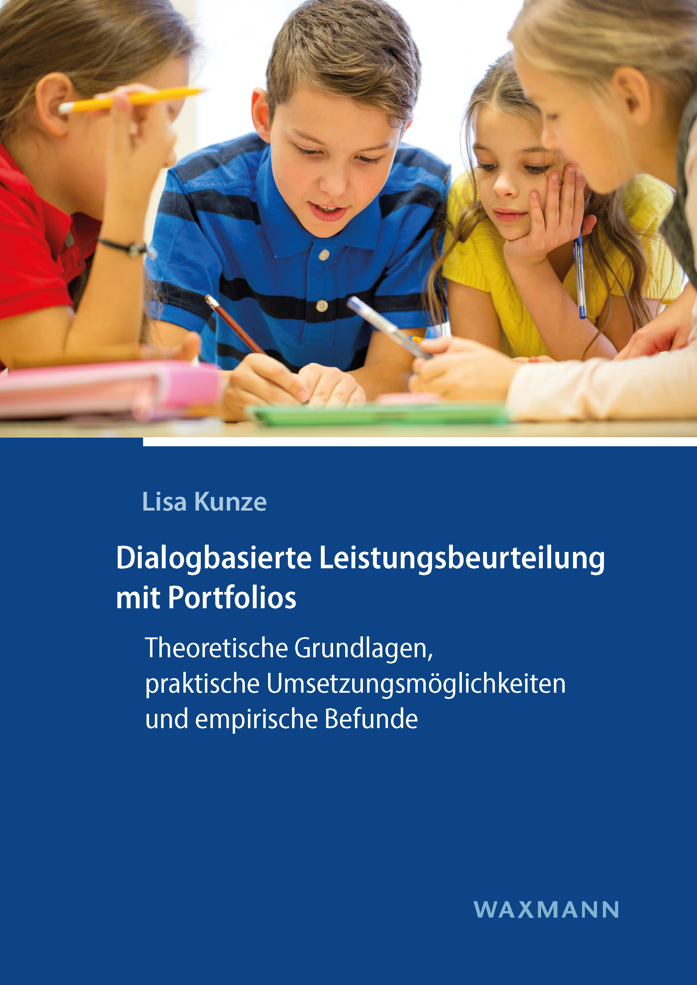

Autismus und das prädiktive Gehirn. Absolutes Denken in einer
relativen Welt
Vermeulen, P. (2023)
Lambertus
Leicht verständlich fasst das Buch moderne Forschungsergebnisse zum prädiktiven Gehirn in Zusammenhang mit Autismus zusammen. Es richtet sich an Fachleute aller Disziplinen, die mit Menschen im Autismus-Spektrum arbeiten, sowie an Betroffene und deren Familienangehörige. Um in der unsteten, unsicheren, komplexen und mehrdeutigen Welt der modernen Gesellschaft zurechtzukommen, benötigen wir ein Gehirn, das dieser Welt mit schnellen und unbewussten Vorhersagen begegnet und dabei den jeweiligen Kontext angemessen berücksichtigt. Das Buch wirft ein neues Licht auf das prädiktive, «vorhersagende» Gehirn und dessen Bezug zu Autismus und kommt zum Schluss, dass einige der derzeit im Zusammenhang mit Autismus angewandten Massnahmen dringend einer Aktualisierung bedürfen. Möglichkeiten zur Neuausrichtung werden aufgezeigt.
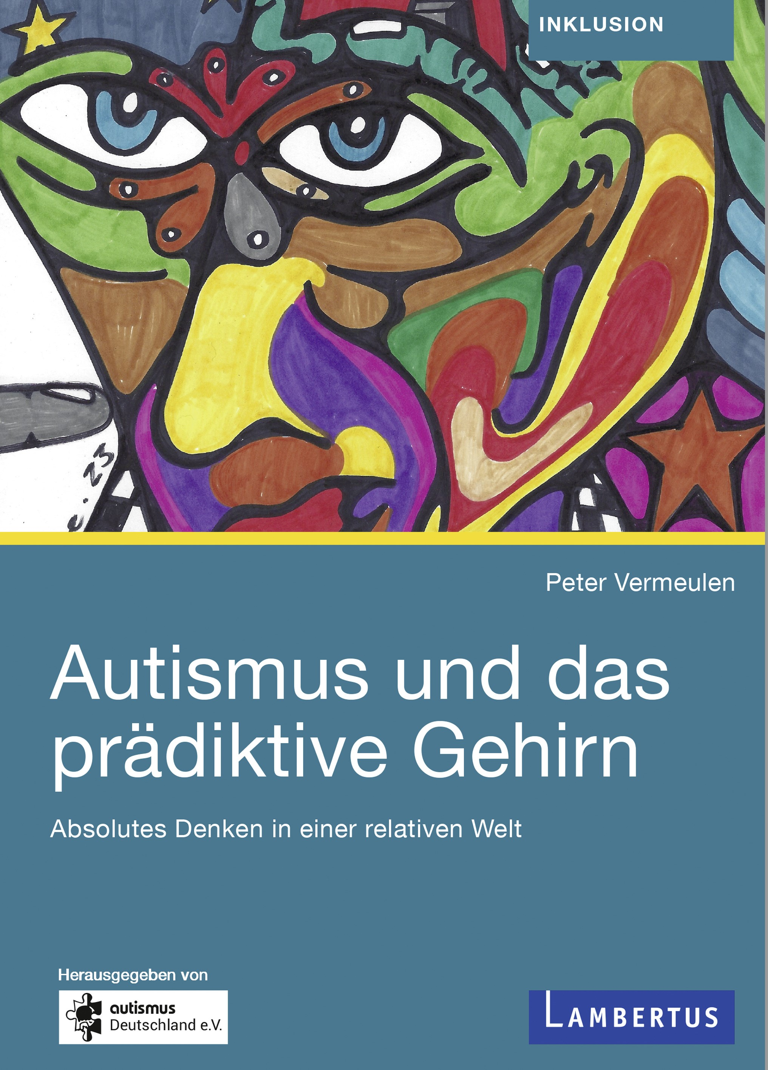

Sexroboter. Empirische Befunde zu Gegenwart und Zukunft einer
polarisierenden Technologie
Matyjas, D. P. (2023)
Psychosozial
Mensch oder Maschine? Utopie oder Dystopie? Ersatz oder Ergänzung? Als neuartiges Produkt der Sextech-Branche entfachen Sexroboter sowohl in der Gesellschaft als auch in Wissenschaft und Medien gegenwärtig ganz konträre Gedanken und Gefühle. Noch ist die Verbreitung von Sexrobotern vermutlich sehr gering – die Spekulationen hingegen laufen auf Hochtouren und die Auseinandersetzung mit dem Thema hat vielfältige Zukunftsszenarien und Standpunkte hervorgebracht. Matyjas verschafft Lesenden einen Einblick in eine neuartige, zukunftsorientierte Entwicklung der immer grösser und gesellschaftsfähiger werdenden Sextech-Branche. Sie gibt einen Überblick über die wissenschaftliche wie medial-öffentliche Verhandlung von Sexrobotern und über Befunde bisheriger internationaler Forschung. Im Mittelpunkt stehen die Ergebnisse einer Befragung mit über 4000 Adult-Dating-Nutzer:innen zu diversen Aspekten von Sexrobotern. Anhand der umfassenden Befunde dieser empirischen Studie hinterfragt und erweitert die Autorin das gegenwärtig vorherrschende Bild von Sexrobotern, Robotersex und den zukünftigen Nutzer:innen.
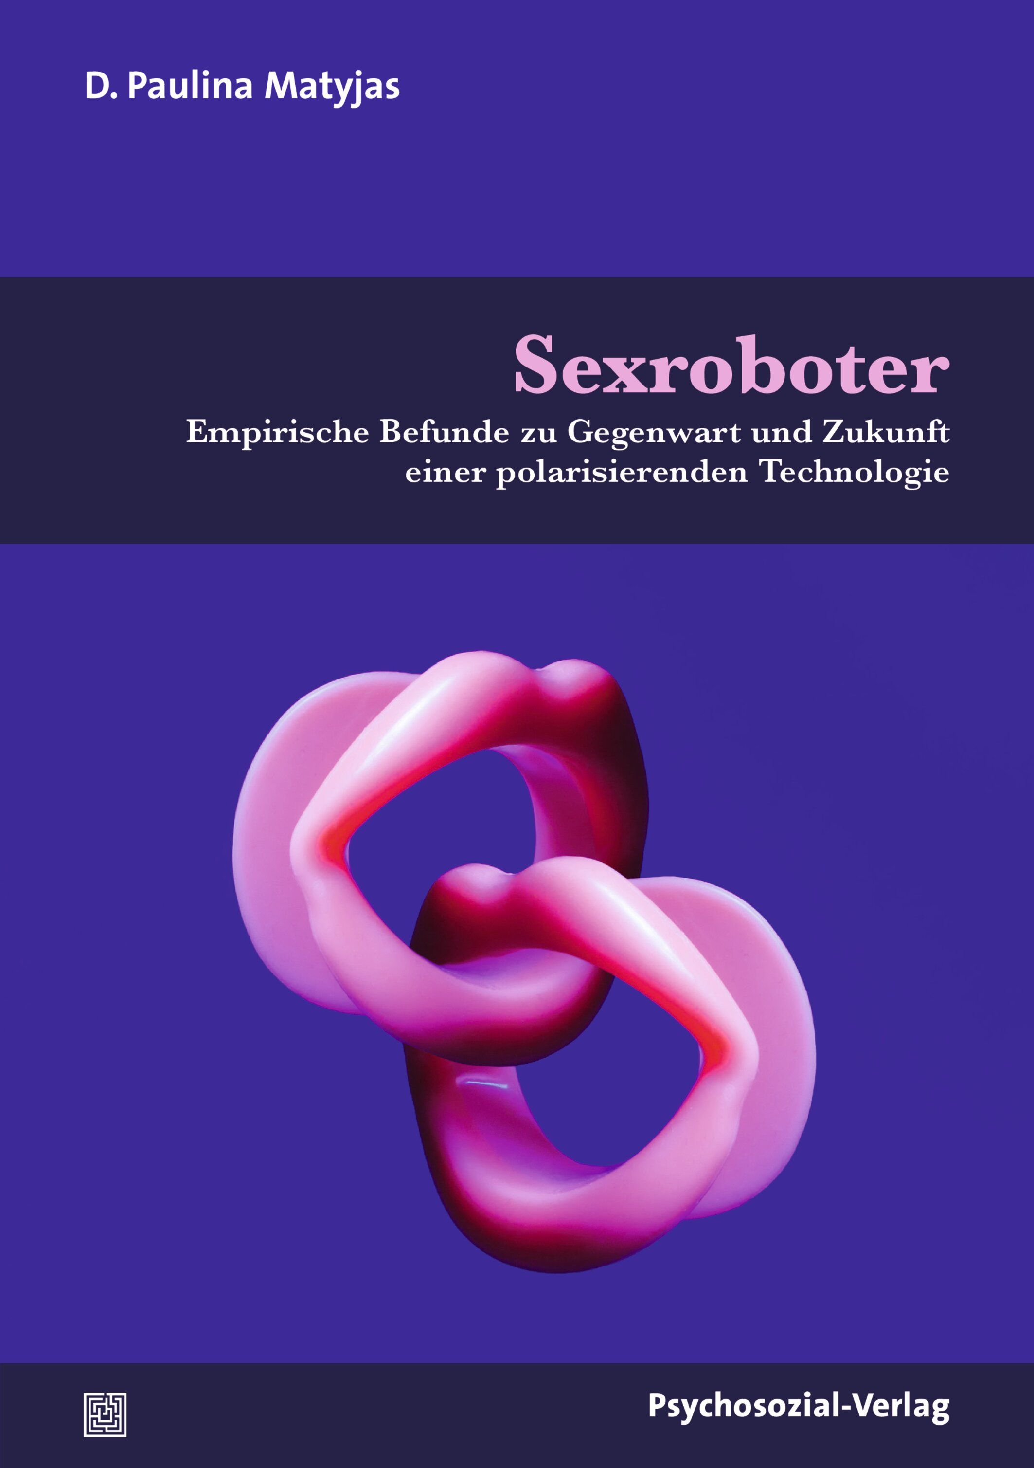

Künstliche Intelligenz in der Hochschulbildung. Chancen und Grenzen
des KI-gestützten Lernens und Lehrens
Schmohl, T., Watanabe, A. & Schelling, K. (Hrsg.) (2023)
transcript
Der Einsatz von Künstlicher Intelligenz erfährt in hochschuldidaktischen Kontexten wachsendes Interesse. Durch individualisierte Lernwege ergeben sich für Studierende und Dozierende neue Lern-Lehr-Möglichkeiten. Der Band befasst sich jedoch auch mit den daraus resultierenden Gefahren: Es sind Demarkationslinien zu ziehen, wenn es um Datenschutz oder ethische Bedenken geht. Die Autor:innen des Bandes nehmen verschiedene Sichtweisen ein, um eine multidisziplinäre Betrach-tung der neuen Problemstellungen, die die Anwendung von KI im Hochschulkontext mit sich bringt, zu ermöglichen.
Das Buch ist kostenlos im Open Access als PDF herunterladbar.

Leichte Sprache. Grundlagen und Anleitung für eine barrierefreie
Kommunikation
Gross, S. (2023)
Hogrefe
Leichte Sprache ist eine besonders einfache Sprache, deren kurze Sätze, prägnanten Aussagen und verständliche Darstellung kaum Missverständnisse zulassen. Viele Menschen können sich zwar im Alltag verständigen, haben jedoch Mühe, komplexe oder abstrakte Sachverhalte zu verstehen und schwierige Texte zu lesen. Studien zeigen, dass mehr als die Hälfte der deutschen Bevölkerung Probleme damit hat, die Erklärungen von medizinischen und therapeutischen Fachpersonen zu verstehen. Dabei ist das Verstehen von gesundheitsrelevanten Informationen ein wichtiger Faktor für den Therapieerfolg und die Patientinnen- und Patientensicherheit. Leichte Sprache kann die Beziehungsqualität in Beratungs-, Erziehungs- und anderen Begleitsituationen nachhaltig verbessern. Das Buch vermittelt Ihnen einen Überblick über alles, was Sie über Leichte Sprache wissen müssen. Die Theorie wird anhand von anschaulichen und kurzweiligen Praxisbeispielen verdeutlicht und die enthaltenen Übungen und Checklisten unterstützen Sie bei der eigenen Umsetzung.
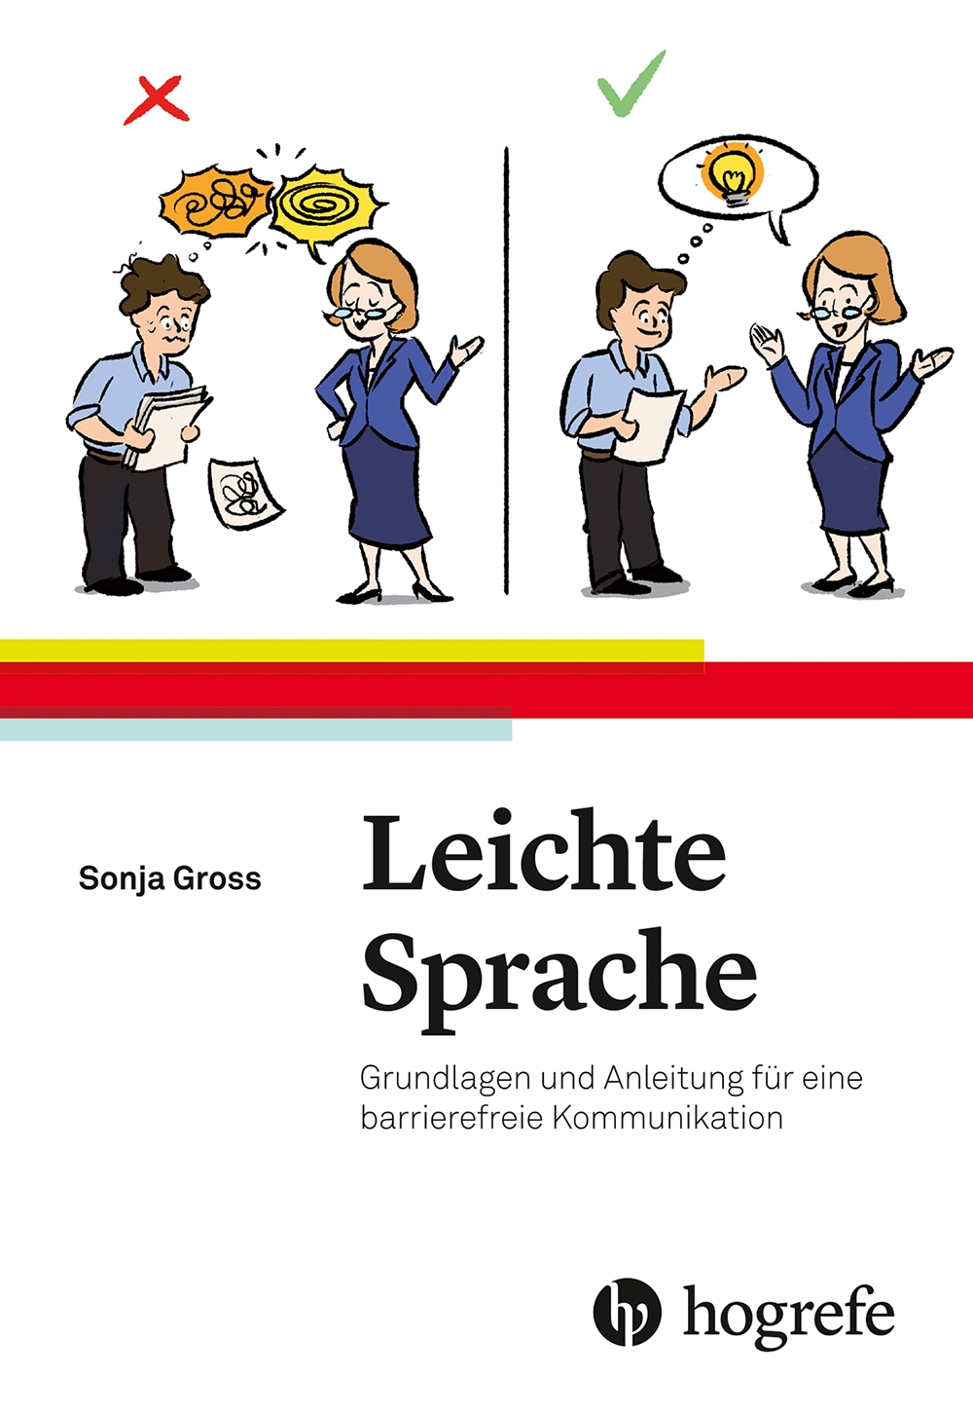

Erzählte Behinderung

Behindert und stolz. Warum meine Identität politisch ist und
Ableismus uns alle etwas angeht
L’Audace, L. (2022)
Eden
Luisa L’Audace wächst als einziges Kind mit einer Behinderung in ihrem Heimatdorf auf. Warum sie im Sportunterricht immer als Letzte gewählt wird, in der Pause nicht mitspielen soll und ihre Freundinnen plötzlich nicht mehr neben ihr sitzen wollen, versteht sie lange Zeit nicht. Während andere Kinder Freizeitbeschäftigungen nachgehen, verbringt Luisa viel Zeit in Krankenhäusern, bei Therapien und Spezialist:innen. Als sie mit 14 einen Rollstuhl bekommt, fühlt sie sich zum ersten Mal in ihrem Leben frei. Doch mit der neu gewonnenen Mobilität nehmen auch die Anfeindungen zu. Die Ursache dafür kann sie erst viele Jahre später klar benennen: Ableismus, also die strukturelle Diskriminierung von Menschen mit einer Behinderung oder chronischen Krankheit. Wir alle leben in einem ableistischen System, das aktiv Teilhabe verhindert. Auch im 21. Jahrhundert müssen Menschen mit einer Behinderung noch um ihre Rechte kämpfen und sind Gewalt ausgesetzt. Luisa L’Audace erklärt, warum Ableismus uns alle etwas angeht, wie wir ihn aktiv verlernen und zu einer inklusiven Gesellschaft werden können. Denn eins ist klar: Die Verantwortung liegt bei uns allen.

Geliebte Kinder. Eine Mutter kämpft für die Rechte von Menschen
mit Behinderungen
Müller-Erichsen, M. (2023)
adeo
«Sie haben einen Idioten geboren!» Mit diesen niederschmetternden Worten wird die frisch entbundene Mutter Maren Müller-Erichsen begrüsst. Ihr Sohn Olaf wird mit Trisomie 21 geboren. Zutiefst verunsichert weiss die junge Frau zunächst nicht, wie sie mit der Situation umgehen soll. Doch beim Anblick ihres hilfsbedürftigen Säuglings erwacht ihr Kampfgeist – der sie ihr Leben lang nicht mehr verlassen wird. Als Mutter stösst sie überall auf Barrieren. Egal ob Kindergarten, Schule, Wohnung und Job – nie gibt es gute Strukturen, in denen Olaf ein erfülltes und selbstbestimmtes Leben führen kann. Kämpferisch und tief betroffen von der Gleichgültigkeit und der Bürokratie geht sie ein Hindernis nach dem anderen an, kann als Vorsitzende des Vereins Lebenshilfe die Lebensqualität von Menschen mit Behinderungen aktiv mitgestalten und leiht als Hessische Landesbeauftragte denjenigen ihre Stimme, die nicht für sich selbst eintreten können. Der beeindruckende Lebensweg einer Vorkämpferin und ein packendes Plädoyer zum persönlichen Engagement, dass veranschaulicht, wie sehr durch kleine Schritte Grosses verändert werden kann.
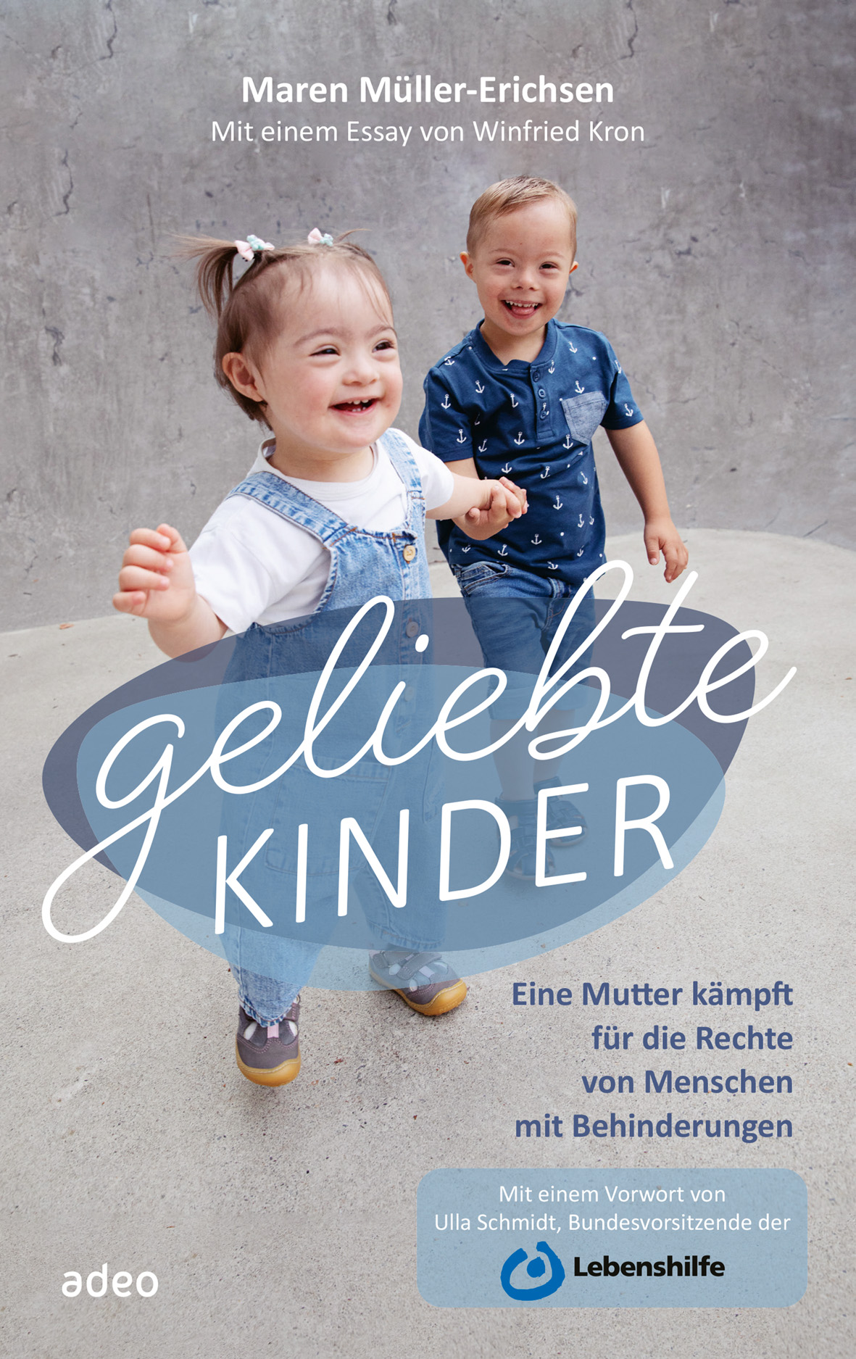

Weiterbildung
www.szh.ch/weiterbildungskurse

Blick in die Revue

L’entrée à l’école des enfants grandissant dans un contexte de vulnérabilité sociale sous l’angle de l’équité. Un exemple de pratique permettant de faciliter les premiers pas à l’école et favoriser la collaboration parents-école
Deshayes, R.
Revue suisse de pédagogie spécialisée, 13 (2), 9–15
Während die Zusammenarbeit zwischen Eltern und Schule ein Faktor für den Schulerfolg ist, scheint diese Zusammenarbeit für Familien in sozial schwachen Verhältnissen schwieriger umsetzbar zu sein. Sowohl in der Forschung als auch in der Praxis wurden eine Reihe von Verfahren identifiziert, die diese Zusammenarbeit fördern; insbesondere im Zusammenhang mit dem wichtigen Übergang des Schuleintritts. Das Angebot «ping:pong» beispielsweise schafft ein Klima des Vertrauens zwischen Eltern und Schule und ermöglicht es den Schüler:innen, sich beim Schuleintritt in die Welt der Schule zu integrieren.

Le Plan d’études romand et l’équité à l’école. Entretien avec Andréa Fuchs Fateh, responsable de l’enseignement spécialisé francophone du canton de Berne
Matthey, M.-P. & Fuchs Faeh, A.
Revue suisse de pédagogie spécialisée, 13 (2), 31–37
Im Zusammenhang mit der Umsetzung der Interkantonalen Vereinbarung über die Zusammenarbeit im Bereich der Sonderpädagogik (Sonderpädagogik-Konkordat, 2007) befragen wir Andréa Fuchs Fateh – Leiterin des französischsprachigen Sonderschulwesens im Kanton Bern – zu den entsprechenden Massnahmen und Gesetzesentwürfen. Insbesondere gehen wir ein auf die Werte, Konzepte und Grundsätze des Dokuments «Mise en application du Plan d'études romand pour les élèves présentant des besoins éducatifs particuliers dans les écoles ordinaires et les écoles spécialisées» [Umsetzung des Plan d’études romand für Schüler:innen mit besonderen Bedürfnissen in der Regelschule und in Sonderschulen]. Dieses Dokument wurde im Juni 2022 von der Bildungs- und Kulturdirektion des Kantons Bern veröffentlicht.

L’évaluation et l’enseignement des compétences socio-émotionnelles aux élèves avec déficience visuelle. Les perspectives des enseignantes et enseignants spécialisés en Suisse
Barras, A., Diacquenod, C., Caron, V. & Ruffieux, N.
Revue suisse de pédagogie spécialisée, 13 (2), 38–44
Schüler:innen mit Sehbeeinträchtigung können Schwierigkeiten beim Erlernen der sozio-emotionalen Kompetenzen haben. Der Plan d'études romand empfiehlt einen fächerübergreifenden Unterricht in diesen Kompetenzen. Aber es gibt nur wenige Informationen darüber, wie diese Kompetenzen bewertet und vermittelt werden sollen. In 23 semi-direktiven Interviews mit Lehrpersonen, die mit Schüler:innen mit Sehbeeinträchtigung arbeiten, wurde erhoben, wie sozio-emotionale Kompetenzen repräsentiert sind, wie sie bewertet und unterrichtet werden. Die Ergebnisse zeigen, dass die Teilnehmenden den Wunsch haben nach speziellen Schulstunden für sozio-emotionale Kompetenzen, nach geeigneten Beurteilungs- und Unterrichtsmaterialien sowie nach einer stärkeren Berücksichtigung von sozio-emotionalen Kompetenzen in der Ausbildung im Bereich Sehbeeinträchtigung.

